Adı: | ………….…….. ORTAOKULU  ----/---- EĞİTİM ÖĞRETİM YILI  BİLİŞİM TEKNOLOJİLERİ  5.SINIFLAR I. DÖNEM II. SINAV SORULARI | Not
Soyadı:
Sınıf: No:

- Aşağıdaki sözcükleri, aşağıdaki cümlelerde yer alan boşluklara uygun gelecek şekilde yazarak cümleyi tamamlayınız? (2x5=10p)

Bilişim Etiği
Kelime İşlemci
Powerpoint
EBA
Donanım
Yazılım
Word

- Bir bilgisayar sistemini oluşturan ve fiziksel olarak dokunulabilen araçların tümüne …………….. denir.
- ………………Millî Eğitim Bakanlığı tarafından oluşturulan,dijital içeriklerin depolanmasında kullanılan bir
çevrimiçi eğitim platformudur.
- Doküman oluşturma, depolama, görüntüleme, metinleri düzenleme, yazıcıdan çıktı alma gibi birçok imkânı sunan yazılımlara ………………………………………… denir.
- Bilgisayarımda sunum yapmak için Microsoft …………………………………….. programını kullanabilirim
- ………………………………. İnternet üzerinde iletişimde bulunurken doğru ve ahlaki olan davranışlarla, yanlış ve ahlaki olmayan davranışları belirleyen kurallar bütünüdür.
- İnternet Adres Yapısı ; Alan Adı,Ülke Kısaltması,Site Uzantısı,World wide web kısaltması ve iletişim kuralından oluşmaktadır.” Aşağıdaki İnternet adres yapısı bölümlerini oklarla belirtilen yere yazınız.(10p)
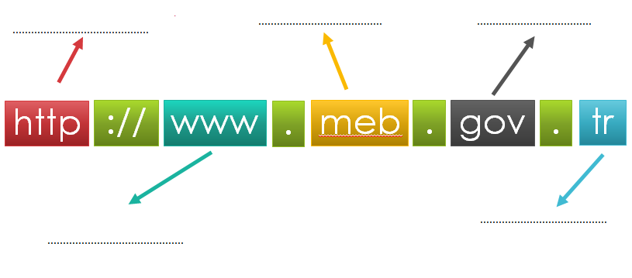
- Aşağıdaki ifadelerin altına uygun bilgisayar virüs çeşidini yazınız. (3x5=15p)
Başkaları adına hesap açıp paylaşımda bulunurum.
Özel bilgilerimizi sosyal medyada paylaşmamalıyız.
Şifre belirlerken içerisinde rakam, harf ve özel karakter bulunmasına dikkat ederim.

Bilgisayarı yanlış bilgiyi yaymak için kullanırım.
Bana ait olmayan videoları benimmiş gibi paylaşırım.

- Aşağıda verilen ifadeleri doğru şekilde eşleştiriniz. (3x5=15p)
( ) Dünya çapında yaygın olan ve sürekli büyüyen bir ağdır.

1- E-posta

( ) İnternette arama yapmamızı sağlayan araçlardır.

( ) İnternete girmemizi sağlayan yazılımlara denir.

( ) Bilgisayarlar aracılığı ile gönderilen elektronik mektuplardır.
ürünler

( ) İki veya daha fazla bilgisayarın bilgi paylaşımı amacıyla oluşturulan yapıdır.

5-Bilgisayar Ağı

4-İnternet

2- Web Tarayıcısı

3-Arama Motoru

5-) Aşağıdakilerden hangisi bir e - posta adresi olabilir? A)bilisim hocam@gmail.com
B)bilişimhocam@gmail.com
C)bilisimhocam@gmail.com
D)bilisimhocam@com
Aynı binada veya aynı oda içerisinde bulunan bilgisayarların bağlanmasıyla oluşturulan ağlardır.

6-)

Birbirine çok uzak mesafedeki bilgisayar veya ağların bağlanmasıyla oluşan ağ türüdür.

Umut Eda
Yukarıda Umut ve Eda’nın bahsetmiş oldukları ağ türleri sırası ile hangi şıkta doğru verilmiştir.? (5p)

Umut Eda
- Geniş Alan Ağı Yerel Alan Ağı
- Yerel Alan Ağı Geniş Alan Ağı
- Yerel Alan Ağı Metropol Alan Ağı
- Metropol Alan Ağı Geniş Alan Ağı

7-)

Yukarıda Bilgi ve iletişim teknolojilerinin kullanıldığı bazı alanlar verilmiştir. Aşağıdakilerden hangisi bu alanların içerisine girmez? (5p)

A)Eğitim B)Ulaşım
C)İletişim D)Sağlık

8-) Bilişim teknolojileri sınıfında kullanılan ağ türü aşağıdakilerden hangisidir?(5p)
A) NAN (Olmayan Alan Ağı) B) MAN (Metropol Alan Ağı)
C) WAN ( Geniş Alan Ağı) D) LAN (Yerel Alan Ağı)
9-) .docx dosya uzantısı ne tür dosyadır?
A) Müzik dosyası
B) Word dosyası
C) Power Point dosyası
D) Kitap dosyası

10-) Aşağıdakilerden hangisi bir kelime işlemci programıdır?
A) Microsoft Office Excel B) Microsoft Office Word
C)Internet Explorer D) Paint

Babacım öğretmenim doküman hazırlama ve metin düzenleme ile ilgili ödev verdi ama hangi program ile yapacağımı unuttum !

……………………

11-) Bilişim teknolojileri dersi ödevi ile ilgili Babanın oğluna hangi cevabı vermesi uygundur?(5p)
A)“ Ms Paint programını kullanman lazım!”
B)“Media Player programı ile yapabilirsin.”
C)“Tabi ki de Microsoft Excel programını kullanacaksın !”
D)“Microsoft Word programı ile yapabilirsin!”

12-) Aşağıdakilerden hangisi e-postanın sağladığı kolaylıklardan değildir?
A) Gönderim için zaman ve yer sınırı yoktur.
B) Hızlıdır, gönderildiği an karşı tarafa ulaşır.
C) Güvenlidir. E-posta iletilmediğinde size bildirilir.
D) Ücretlidir.Her e-postadan ücret alınır.
13-) Aşağıdaki ifadelerden doğru olanların başına “D”, yanlış olanların başına “Y” koyunuz.
( ) .org dernek ve vakıf sitelerinin kullandığı uzantıdır.
( ) İnternet üzerinden gönderilen mektuplara Antivürüs denir.
( ) .Com bilişim ve internet firmalarının kullandığı uzantıdır.
( ) www.yaani.com.tr arama motorudur.
( ) Sunum hazırlamak için Microsoft Powerpoint programını kullanırız.
14-)Aşağıda bulunan numaralandırılmış düğmelerin görevlerini numaraların karşısına yazınız.
İtalik | Kalın | Yazı Rengi | Yazı Boyutu | Altıçizili
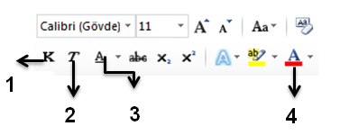

1…………………………………….
2…………………………………….
3…………………………………….
4…………………………………….
5…………………………………….
5

